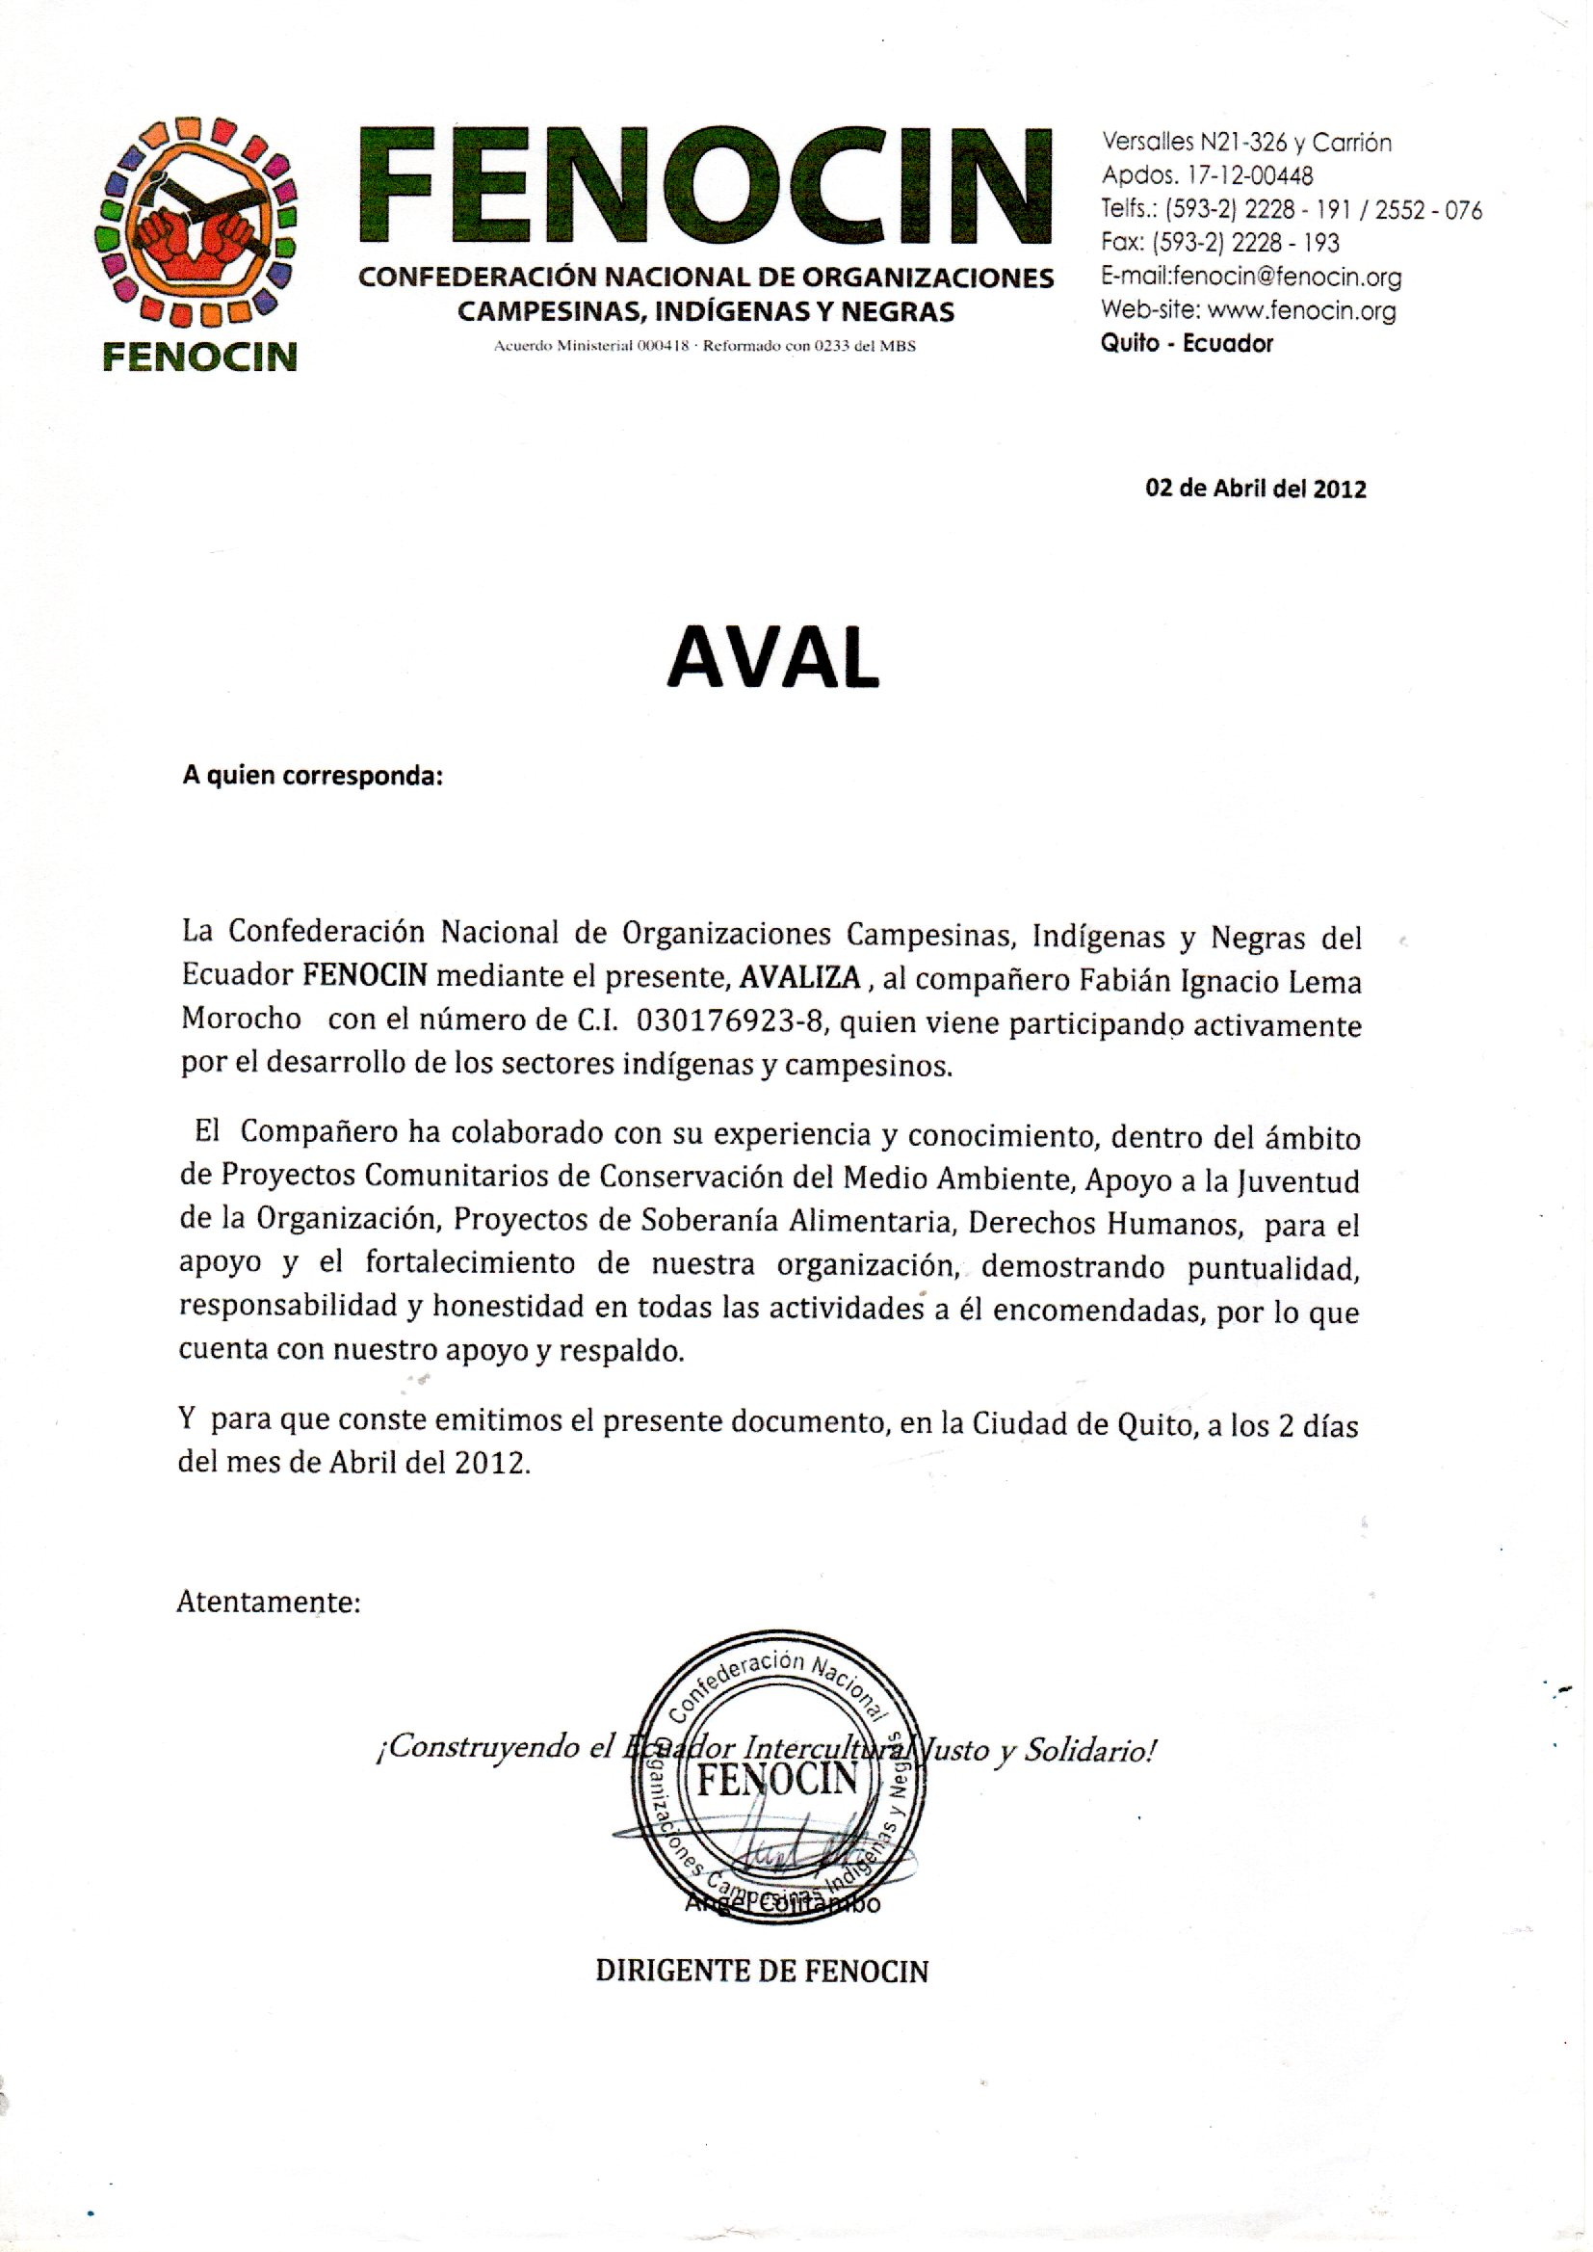

18 de septiembre de 2021

CERTIFICADO
La Federación Nacional de Organizaciones Campesinas, Indígenas y Negras del Ecuador (FENOCIN), en uso de sus atribuciones legales y orgánicas, certifica que:
Miguel Ángel Cajilema Guamán, portador de la cédula de ciudadanía N.º 0604853838, es miembro activo de una de nuestras organizaciones de base reconocidas, perteneciente al pueblo indígena Puruhá oriundo de la provincia del Chimborazo.
Se deja constancia de que el mencionado ciudadano ha llegado a la ciudad de Quito, provincia de Pichincha, y luego de un tiempo tuvo que realizar desplazamiento interno debido a situaciones de persecución, amenazas y hostigamiento por parte de grupos criminales organizados, lo que ha puesto en riesgo su integridad física, psicológica y la de su núcleo familiar.
Se extiende el presente certificado a petición de parte interesada, para los fines que estime convenientes.
En la ciudad de Quito, a los 18 días del mes de septiembre del año 2021.
Por la FENOCIN
Atentamente
Marcia Fernanda Encalada Neira
Cl:0302901954
Representenate legal

FENOCIN – Quito, Ecuador

